UNIVERSIDADE PRESBITERIANA MACKENZIE

FACUULDADE DE COMPUTAÇÃO E INFORMÁTICA

CURSO DE CIÊNCIA DA COMPUTAÇÃO

ANÁLISE, PROJETO E DESENVOLVIMENTO DE SISTEMAS I

PROFESSOR: CHARLES BOULHOSA RODAMILANS

TURMA 02J12

TÍTULO DO TRABALHO:

Watcher

Autores:

Pedro Giuliano Farina – 31734391

Juan Victor Dutra Juan - 31711081

Leonardo Zoccal Longato - 31717543

|  |  |
| --- | --- |
| CORREÇÃO | |
| Documentação (2,0) |  |
| Histórias de usuário (3,0) |  |
| Projeto de módulos (3,0) |  |
| Princípios modulares (2,0) |  |
| Total |  |

SÃO PAULO

2O SEMESTRE DE 2017

Sumário

1 INTRODUÇÃO 2

1.1. Tipos de usuários 2

1.2. requisitos do sistema 2

1.2.1 Requisitos Básicos 2

1.2.2 Requisitos ADICIONAIS 2

2 Histórias de usuário 4

3 projeto de módulos 5

4 Princípios de projeto 6

4.1. Abstração 6

4.2. encapsulamento 6

4.3. Coesão 6

4.3. Acoplamento 6

# INTRODUÇÃO

Insira aqui o texto de definição, caracterização e contextualização do tema. Recue 1 tab (1,25 cm) no início dos parágrafos. Texto justificado fonte 12, espaçamento 1,5 entre as linhas. Não pule linhas entre os parágrafos.

fonte 12, espaçamento 1,5 entre as linhas.

## 1.1. Tipos de usuários

Usuário básico: pessoa que tem acesso a apenas uma tela e definição padrão.

Usuário padrão: pessoa que tem acesso a duas telas e definição HD.

Usuário premium: pessoa que tem acesso a quatro telas, definição HD e Ultra HD.

## 1.2. requisitos do sistema

## 1.2.1 Requisitos Básicos

O sistema deve permitir manter (criar, remover, atualizar e buscar) usuários.

O sistema deve permitir manter (criar, remover, atualizar e buscar) títulos.

O sistema deve conseguir diferenciar os tipos de usuários.

O sistema deve exibir os títulos permitidos ao correspondente tipo de usuário.

O sistema deve ser capaz de limitar a quantidade de acessos simultâneos.

## 1.2.2 Requisitos ADICIONAIS

O sistema deve conseguir separar e pesquisar os títulos por faixa etária.

O sistema deve conseguir separar e pesquisar os títulos por categoria.

O sistema deve permitir a classificação (1 a 5 estrelas) de títulos.

O sistema deve recomendar títulos ao usuário de acordo com seus gostos.

# 2 Histórias de usuário

Como um usuário Básico, eu quero ter acesso à vídeos de modo que eu possa me entreter.

Como um usuário Padrão, eu quero ter direito a acessos simultâneos, de modo que eu possa compartilhar minha conta com uma outra pessoa.

Como um usuário Padrão, eu quero ver vídeos em alta definição, de modo que eu possa perceber menores detalhes na tela.

Como um usuário Premium, eu quero ter direito a acessos simultâneos, de modo que eu possa ter apenas uma conta para minha família toda.

Como um usuário Premium, eu quero ter direito a melhor definição, de modo que eu possa perceber detalhes nos rostos dos atores.

Como um usuário, eu quero ter a opção de ver filmes em lançamento, de modo que eu possa ficar por dentro dos últimos lançamentos.

Como um moderador, eu quero ter acesso a um relator de erro, de modo que eu possa resolver os problemas mais frequente de acordo com os usuários

# 3 projeto de módulos

Projeção de Módulos usados no projeto:

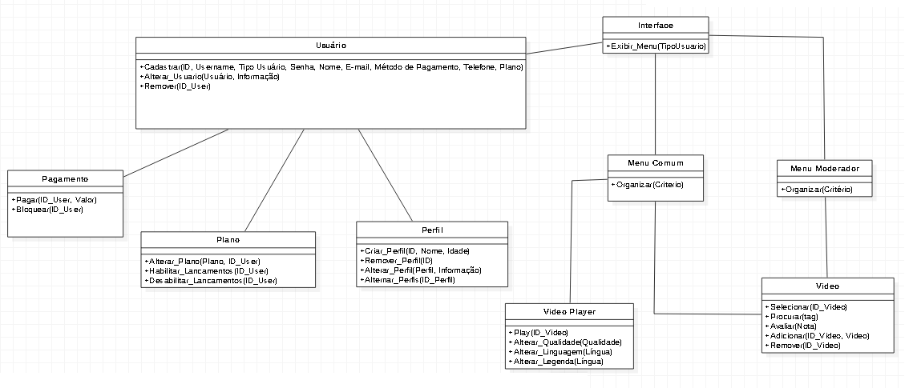

# 4 Princípios de projeto

Este projeto visa o armazenamento e disponibilização de conteúdos cinematográficos para um público reservado.

## 4.1. Abstração

Abstração é denotar as características essenciais de um elemento, tornando-o único.

Assim como feito no módulo de Usuário.

## 4.2. encapsulamento

Encapsulamento é esconder algo que não seja necessário para o entendimento de sua função.

Assim como feito no método pagar.

## 4.3. Coesão

Coesão é o modo de organizar um módulo e suas funções.

Coesão Procedural:

Acessar vídeo: checar tipo de usuário > disponibilizar definição de vídeo identificada

## 4.3. Acoplamento

Acoplamento é o grau de dependência entre módulos.

Acomplamento de Controle:

VideoPlayer dar play de acordo com o ID_Video selecionado pelo Usuário.